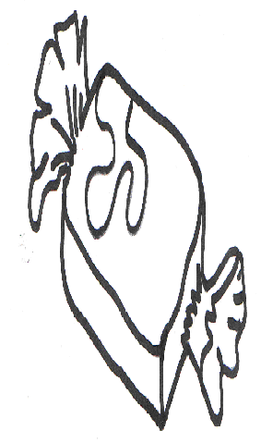
BONBON
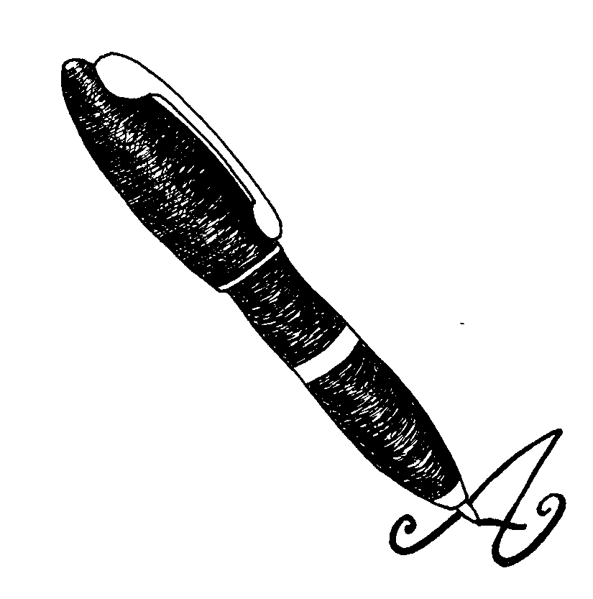
BONBON
BONBO_
BONB__
BON___
BO____
B_____
______

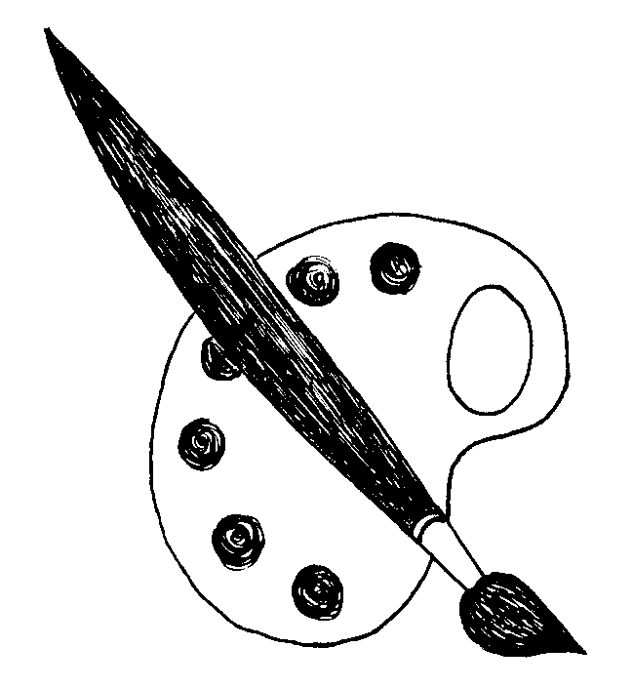BONBON

______

BONBON
BONBON
BONBONEK
BONBONY JSOU SLADKÉ NEBO KYSELÉ.

DĚTI RÁDY MLSAJÍ
BONBONY.
DVA BONBONY

DEVĚT BONBONŮ

CUCALO DĚVČÁTKO
KYSELÉ CUKRÁTKO.
VYTÁHLO ZE SÁČKU
JEDNO I PRO KAČKU.
VOLALA DOROTKA,
ŽE JE TO DOBROTKA.

